附件1
抓斗验收方案
抓斗制作完成，卖方通知买方进行质量验收，验收合格后方可出厂交付。
外形尺寸检查：
- A（闭合高度）按设计图纸尺寸≤±2%
- B（开启高度）按设计图纸尺寸≤±2%
- C（闭合长度）按设计图纸尺寸≤±2%
- D（开度） 按设计图纸尺寸≤±2%
- 链条长度：
- 斗体板硬度：
- 刃口板硬度：
- 抓斗自重：
结构件检查：
- 斗体底刃口板无明显变形，刃口间隙≤2mm
- 斗体竖刃口板无明显变形，刃口间隙≤2mm
- 斗体、上/下承梁、撑杆、导轨等结构件无明显变形
- 结构件焊缝焊高、外观无明显缺陷
- 油漆表面平整，无明显等缺陷，油膜厚度符合技术规范要求
总体装配调试
- 销轴止动块安装正确，定位牢固
- 各处紧固件是否齐全，连接紧密合规
- 滑轮及滑轮组平衡轮（块）转动灵活自如
- 导绳装置上的导辊转动自如无轴向窜动
- 绳索接头超出导绳装置的长度≥5倍绳索直径
- 绳端连接锲件副是否牢固
- 绳索表面没有损伤，是否涂有防腐油
- 起闭机构动作灵活可靠
- 抓斗车间空载开闭，开闭时各铰点转动灵活
- 注油杯是否齐全并注满润滑脂
附件2
报价一览表

投标人名称：（全称并加盖公章） 货币单位：人民币元 合同包一
项目名称 | 数量 | 制造厂名 | 投标价格（含税交钥匙价） | 交货期 | 备注
40吨四索多瓣重型镍铁抓斗 | 1台 |  | （大写）
40吨四索多瓣重型镍铁抓斗 | 1台 |  | （小写）
备注：以上报价包含设备本体及附属设备的设计、制造、检验/试验、装配、运输、安装、调试、试运行、验收，以及检修、维护、技术培训、售后服务、增值税专用发票税费等相关费用。

投标人代表签字：

日期：

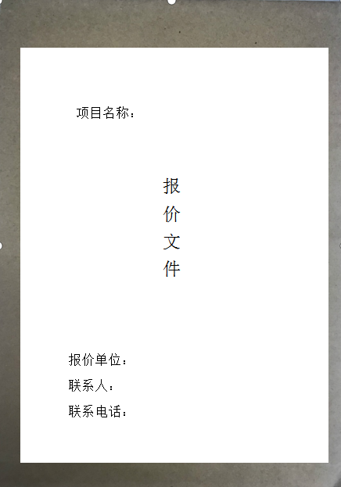
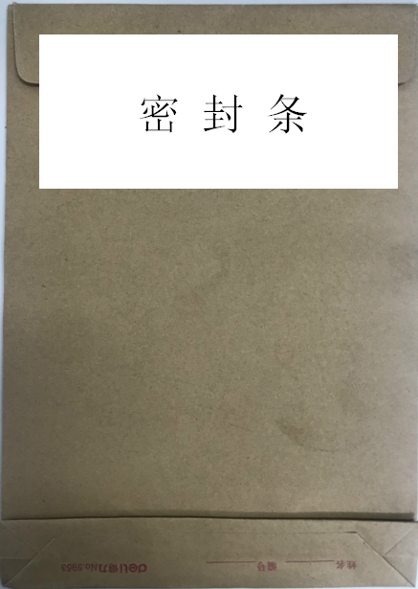
项目名称：40吨四索多瓣重型镍铁抓斗

